Uživatelský manuál

Benzínová motorová pila
GF-5490

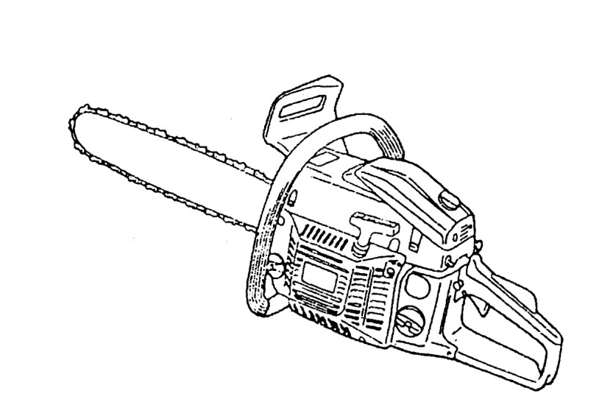

Před prvním použitím tohoto produktu si prosím přečtěte pečlivě celý tento návod a schovejte si jej pro budoucí použití.

Obsah:
Obsah: 2
Bezpečnostní upozornění 2
Popis: 5
Instalace řetězové lišty a řetězu 6
Palivo 7
Startování motoru 7
Nastavení karburátoru 7
Brzda řetězu 8
Zastavení motoru 8
Řezání 8
Kácení stromu 8
Údržba 9
Údržba po každém použití 9
Periodická údržba 9
Řetěz 9
Řetězová lišta 10
Specifikace 10

Bezpečnostní upozornění:
- Motorovou pilu nesmí používat:
  - Osoby, které nejsou seznámeny s návodem k použití, děti, mladiství a osoby pod vlivem alkoholu, drog nebo léků
- Pro zaručení bezpečného zacházení si musí obsluhující osoba bezpodmínečně přečíst tyto provozní pokyny, aby se seznámila se zacházením s motorovou pilou. Nedostatečně informovaná obsluha může ohrozit sebe a další osoby nevhodným používáním.
- Motorové pily mohou být zapůjčeny jen uživatelům, kteří umí s touto pilou zacházet. Spolu s pilou jim musí být předán i návod k použití
- Uživatelé, kteří pracují s motorovou pilou poprvé by se měli nechat prodávajícím poučit, aby se seznámili s vlastnostmi pil poháněných motorem, nebo by měli navštívit státem organizovaný kurz.
- Děti a mladiství mladší 18 let nesmějí motorové pily obsluhovat.
- Mladiství nad 16 let jsou z tohoto zákazu vyňati, jestli.e pracují za účelem výuky pod dozorem odborníka.
- Práce s motorovou pilou vyžaduje velkou pozornost.
- S motorovou pilou je možné pracovat jen v dobré tělesné kondici. Také únava vede k nepozornosti. Zvláště po delší době práce je nutná zvýšená pozornost. Všechny práce je nutné provádět klidně a rozvážně. Odsluha podléhá odpovědnosti i ve vztahu k třetím osobám.
- Nikdy nepracovat pod vlivem alkoholu, drog nebo léků.
- Při práci ve vegetaci, která se lehce vznítí a při velkém suchu musí uživatel mít připraven hasící přístroj (nebezpečí požáru).
- Tato pila je určena k řezání pouze dřeva. Řezání jakýchkoliv jiných materiálů není přípustné. Stejně tak není přípustné používat pilu k jakémukoliv jinému účelu.
- Vzhledem k tomu, .e výrobek překračuje nejvyšší přípustné hodnoty hluku (vibrací), platné pro osmihodinovou pracovní dobu, nelze výrobek trvale dlouhodobě používat. Doba expozice proto nesmí překročit 25 minut za osmihodinovou směnu.
- Při profesionálním používání je způsob nasazení stroje, popř. náhradní opatření ke zmírnění vlivu hluku (vibrací) třeba projednat s místně příslušnými orgány hygienické služ.by ČR.
- Osobní ochranné vybavení
  - Aby se při práci s motorovou pilou zamezilo zranění hlavy, očí, rukou, nohou a poškození sluchu, musí být používáno dále popsané ochranné vybavení a prostředky k ochraně těla:
  - Oblečení má být účelné, to jest těsně přiléhající, ale nepřekážející.
  - Při práci s pilou nenoste .žádný .šperk nebo oblečení, které umožňuje zachycení v křoví nebo na větvích. Na dlouhé vlasy noste bezpodmínečně síťku!
  - Při všech pracích v lese noste ochrannou helmu, která poskytuje ochranu před spadajícími větvemi. Helma se musí pravidelně kontrolovat, zda není poškozena a nejpozději po 5 letech vyměnit. Používejte jen přezkoušené ochranné helmy.
  - Ochrana obličeje), (náhrada jsou pracovní brýle) zadržují třísky a úlomky dřeva. Abychom zamezili zranění očí je nutné při práci s motorovou pilou nosit ochranu očí, případně ochranu obličeje.
  - K zamezení .škod na sluchu jsou vhodné osobní ochranné prostředky proti hluku, (kapsle, vosková vata).
  - Bezpečnostní pracovní bunda má signálně zbarvené partie na ramenou, je příjemná na tělo a lehce se udržuje.
  - Bezpečnostní kalhoty mají 22 vrstev nylonové tkaniny a chrání od řezných zranění. Jejich používání se velmi doporučuje.
  - Pracovní rukavice z pevné kůže patří k předepsanému vybavení a musí se stále nosit při práci s motorovou pilou.
  - Při práci s motorovou pilou se musí nosit bezpečnostní boty, případně bezpečnostní vysoké boty s neklouzavou podrážkou, ocelovou .picí a dobrou ochranou nohy. Bezpečnostní boty s vložkou proti řezu poskytuje ochranu proti zranění a zaručují jistý postoj.
- Pohonné látky, tankování
  - Při tankování motorové pily musí být motor vypnut.
  - Je zakázáno kouři a přibližovat se s ohněm
  - Před tankováním nechte pilu vychladnout
  - Pohonné látky mohou obsahovat substance podobné rozpouštědlům. Zamezte styku minerálních produktů s kůží a očima. Při tankování noste vždy rukavice. Ochranné oblečení častěji měňte a čistěte. Plyny pohonných látek nevdechujte. Vdechování může vyvolat tělesné poškození.
  - Nerozlévejte pohonnou hmotu nebo olej. Když se pohonná látka nebo olej rozleje, pilu okamžitě utřete. Pohonnou látku nedávejte do styku s oblečením. Jestliže je pohonná látka na oblečení rozlitá, oblečení ihned vyměňte!
  - Dbejte na to, aby se žádná pohonná látka nebo olej nedostaly do země (ochrana životního prostředí). Použijte vhodnou podložku.
  - Netankujte v uzavřených prostorách. Páry pohonných látek se shromažďují u země (nebezpečí výbuchu).
  - Uzavírací šroub nádrže pro pohonné látky a olej dobře uzavřete
  - Ke startování motorové pily změňte místo (nejméně 3 metry od místa tankování)
  - Pohonné látky nejsou neomezeně schopny uskladnění. Nakupte jen tolik, kolik má být jen v dohledné době spotřebováno.
  - Pohonné látky a olej transportujte jen v přípustných a označených kanystrech a také v nich skladujte. K pohonným látkám a oleji se nemají přibližovat děti.
- Nikdy nepracujte sami, v případě naléhavé potřeby musí být někdo v blízkosti (na doslech).
- Ubezpečte se, že se v pracovním okruhu nenachází .žádné děti a jiné osoby. Dávejte pozor také na zvířata
- Před započetím práce s motorovou pilou přezkoušejte její bezvadnou funkci a předpisům odpovídající provoz! Zvláště funkci řetězové brzdy, správně namontovanou lištu, podle předpisu nabroušený a napnutý řetěz, pevně namontovanou ochranu řetězového kola, lehký chod plynové páky a funkci uzávěrky plynové páky, čistou a suchou rukojeť, funkci startovací a vypínací páčky.
- Motorovou pilu zprovozněte teprve po kompletním sestavení.
- Před startováním musí obsluha zaujmout pevné a bezpečné postavení.
- Motorovou pilu startujte jen způsobem, uvedeným v návodu Jiné startovací techniky nejsou přípustné.
- Při uvádění do chodu se přístroj musí bezpečně položit a pevně podržet. Lišta a řetěz musí být volně v prostoru.
- Při práci se motorová pila musí držet pevně oběma rukama. Pravá ruka na zadní rukojeti, levá ruka na obloukovém držadle. Rukojeti musí obepnout pevně palci.
- POZOR: Po uvolnění páky plynu řetěz ještě krátce dobíhá (volnoběžný efekt).
- Motorovou pilu musíte obsluhovat tak, aby se nemohly vdechovat výfukové plyny.
- Při viditelným změnách chování přístroje okamžitě vypněte motor
- Motor musí být vypnut, při napínání a kontrole řetězu, při výměně řetězu a při odstraňování poruch
- Při styku řetězu s kameny, hřebíky nebo jinými tvrdými předměty se musí motor okamžitě vypnout a zkontrolovat řeznou část.
- V pracovních přestávkách a při odchodu musí motorová pila být vypnuta a odstavena tak, aby nikdo nemohl být ohrožen.
- Horkou motorovou pilu nikdy nepokládejte do suché trávy nebo na hořlavé předměty. Výfuk vydává enormní horko (Nebezpečí požáru).
- POZOR: Po odstavení pily může odkapávat olej z lišty
- Nebezpečí zpětného rázu:
  - Při práci s řetězovou pilou může dojít k nebezpečnému zpětnému rázu.
  - Tento zpětný ráz nastane, kdy. se horní část vrcholu lišty neúmyslně dotkne dřeva nebo jiného pevného předmětu. Motorová pila je přitom nekontrolovaně s velkou energií vržena ve směru obsluhy (Nebezpečí úrazu!). Pro zamezení zpětnému úderu, musíte dbát na následující:
  - Přímý vpich špice lišty do dřeva smí být prováděn jen speciálně školenými osobami!
  - Stále pozorujte.špičku lišty. Pozor při pokračování právě započatého řezu.
  - Řez začněte s běžícím řetězem pily!
  - Řetěz pily stále správně bruste. Přitom musíte dbát na správnou výšku omezovacích zubů!
  - Neřežte nikdy najednou více větví! Při odřezávání větví dbejte na to, aby se řetěz nedostal do styku s další větví
  - Při zkracování dávat pozor na blízko ležící kameny.
- Chování při práci a pracovní technika:
  - Pracujte jen za dobrých světelných podmínek a při dobré viditelnosti. Zvláště dávejte pozor na náledí, mokro, led a sníh (nebezpečí uklouznutí). Zvýšené nebezpečí uklouznutí je na čerstvě oloupaném dřevě (kůře).
  - Nikdy nepracujte na nestabilních podkladech. Dbát na překážky v pracovním okruhu (nebezpečí klopýtnutí). Dbejte vždy na bezpečné místo.
  - Neřežte nad výšku ramen
  - Nikdy neřežte při stání na .žebříku
  - Nikdy nevystupujte na strom s pilou a tam nepracujte
  - Nepracujte ve velkém předklonu.
  - Veďte pilu tak, aby .žádná část těla nebyla v dosahu řetězu pily
  - S motorovou pilou řežte jen dřevo.
  - Nedotýkejte se země s běžícím řetězem.
  - Pilu nepoužívejte ke zdvihání a přehazování kusů dřeva a jiných předmětů.
  - Vyčistěte oblast řezu od cizích těles, jako písek, kameny, hřebíky atd. Cizí tělesa poškozují zařízení pily a zapříčiňují nebezpečný zpětný úder.
  - Při řezání řeziva použít bezpečné podložky (když je to možné, tak kozlík,
  - Dřevo nesmí být přidržováno nohou nebo další osobou.
  - Kulatina se musí zajistit při řezání proti otáčení.
  - Při kácení a zkracování musí být opěrka nasazena na řezané dřevo.
  - Před každým zkracovacím řezem nasaďte pevně opěrku a teprve pak zařízněte běžící řetěz do dřeva. Pila se přitom na zadním držadle zvedne nahoru a obloukovým držadlem se vede směr. Opěrka slouží jako otáčivý bod. Nasazení se provádí lehkým tlakem na obloukové držadlo. Pilu přitom trochu táhněte zpět. Opěrku nasaďte hlouběji a znovu zadní držadlo zvedněte.
  - Vpichovací a podélné řezy mohou být prováděny jen speciálně školenými osobami (zvýšené nebezpečí zpětného úderu)!
  - Podélný řez nasaďte v nejplošším úhlu. Zde se musí postupovat opatrně, neboť opěrka se může zachytit.
  - Lištu pily vytahujte ze dřeva jen s běžícím řetězem.
  - Jestliže provádíte více řezů, musíte plynová páku mezi řezy uvolňovat.
  - Dejte pozor při řezání roztříštěného dřeva. Odřezané kousky dřeva mohou odletovat (nebezpečí úrazu).
  - Pila se může při řezání vymrštit horní stranou lišty ve směru k obsluhujícímu, jestliže se řetěz zaklíní. Proto se musí podle možnosti řezat spodní stranou lišty, neboť pila je tažena ve směru dřeva od těla.
  - Dřevo pod napětím musí být vždy nejdříve naříznuto na straně tlaku. Potom teprve můžete provést dělící řez na druhé straně. Tím se zamezí sevření lišty.
  - Při odstraňování větví by motorová pila měla být opřena o kmen. Přitom nesmí být řezáno špičkou lišty (nebezpečí zpětného rázu).
  - Dejte pozor na větve, které jsou pod napětím. Volně visící větve neoddělujte odspodu.
  - Neprovádějte odstraňování větví vestoje na kmeni.
  - S kácením můžete začít teprve, až po zajištění,
a) že se v okruhu kácení zdržují jen osoby kácením zaměstnané
b) zpětné ustoupení bez překážek pro každého, kdo se zabývá kácením (ustupovací prostor má mít napříč asi 45o).
c) spodek kmene musí být bez cizích těles, roští a větví. Dbejte na jistý postoj (nebezpečí klopýtnutí).
d) nejbližší pracovní místo musí být nejméně 2 1/2 délky stromu vzdáleno . Před kácením musí být směr kácení přezkoušen a zajištěno, aby se nenacházely ve vzdálenosti 2 1/2 délky stromu osoby ani předměty!
- Doprava a uskladnění
  - Při transportu a při změně stanoviště při práci se musí řetězová pila vypnout nebo se musí aktivovat brzda, aby se zabránilo neúmyslnému spuštění řetězu.
  - Nikdy nenoste a nepřevážejte pilu s běžícím řetězem! Horkou motorovou pilu nezakrývejte (např. plachtami, přikrývkami, časopisy...).
  - Nechte motorovou pilu ochladit, dříve než ji uložíte do transportní schránky nebo do vozidla.
  - Při přepravě na větší vzdálenost nasaďte ochranu lišty, která je dodávána s pilou.
  - Pily noste jen za oblouk, lištou dozadu, nepřicházeje do styku s tlumičem výfuku (nebezpečí popálení).
  - Při přepravě v autě se musíte dbát na bezpečné uložení, aby pohonná látka a řetězový olej nemohly vytéci.
  - Pilu uskladněte v suché místnosti. Pila nesmí být uskladněna venku. Udržujte motorovou pilu mimo dosah dětí.
  - Při delším skladování a při zasílání musí být nádrže na pohonnou látku a olej úplně vyprázdněny.
- Údržba
  - Vždy před započetím práce se musí zkontrolovat provozní bezpečnost pily. Zvláště je nutno dbát na předpisové nabroušení a napnutí řetězu pily
  - Dbejte na správné seřízení karburátoru, čistoty chladících žeber motoru a filtru karburátoru.
  - Pilu pravidelně čistěte.
  - Pravidelně přezkušujte těsnění uzávěrů nádrží
  - Dodržujte předpisy bezpečnosti práce. V žádném případě neprovádějte na motorové pile konstrukční změny! Ohrožujete tím svoji bezpečnost!
  - Práce při ošetřování a údržbě se smějí provádět jen v takovém rozsahu, jak jsou popsány v tomto provozním návodu. Všechny další práce musí být svěřeny odbornému servisu
- První pomoc:
  - Pro případ nehody by měla na pracovišti být k dispozici lekárnička
  - Upozornění: Jsou-li osoby s poruchami krevního oběhu vystaveny příliš často vibracím, může dojít k poškození cév nebo nervového systému. Následkem vibrací se mohou na prstech, rukou nebo zápěstních kloubech objevit následující příznaky: ochabnutí částí těla, svědění, bolest, píchání, změny barvy pokožky Zjistíte-li tyto příznaky, vyhledejte lékaře.
- Před každým použitím:
  - Zkontrolujte, zda brzda řetězu řádně funguje a není poškozená.
  - Zkontrolujte, zda škrtící klapka plynu řádně funguje.
  - Zkontrolujte, zda vypínač funguje správně a zda není poškozen.
  - Zkontrolujte, zda není některá z rukojetí znečištěna olejem.
  - Zkontrolujte, zda systém tlumení vibrací řádně funguje a není poškozen.
  - Zkontrolujte, zda jsou všechny díly na motorové pile dotaženy a nejsou poškozeny nebo chybí.
  - Zkontrolujte napnutí řetězu
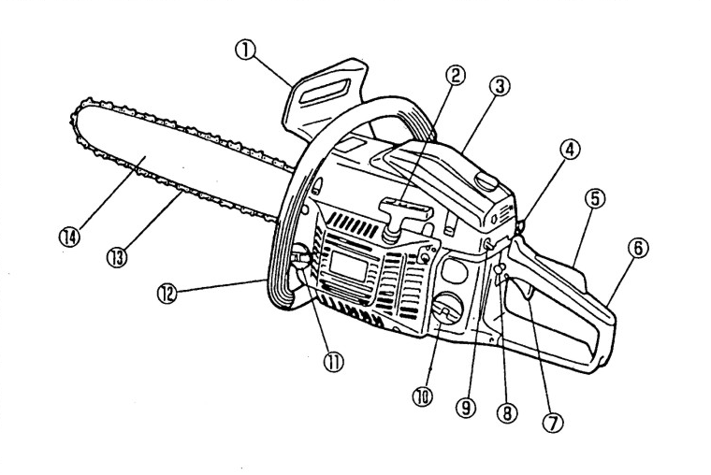

Popis:
- přední brzda řetězu
- startér
- vzduchový filtr
- táhlo sytiče
- bezpečnostní aretace plynu
- pravá rukojeť
- páčka plynu
- tlačítko zámku plynu
- spínač motoru
- palivová nádrž
- olejová nádrž
- levá rukojeť
- řetěz
- lišta řetězu

Instalace řetězové lišty a řetězu
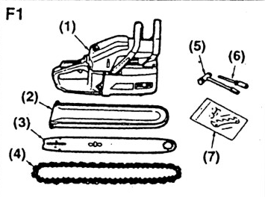
Standardní balení obsahuje:

- tělo pily
- ochrana lišty
- lišta
- řetěz
- klíč
- šroubovák pro nastavení karburátoru
- hrot a připevňovací šrouby

Vzhledem k ostrým okrajům řetězu používejte při montáži ochranné rukavice!
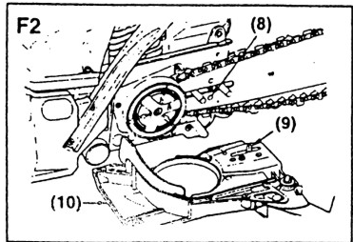
Otevřete krabici a namontujte řetězovou lištu a řetěz na motorovou jednotku, následovně :
1.Potlačte chránič ke přední rukojeti, abyste se ujistili,že je řetězová brzda vypnuta. (F2)
2. Uvolněte matice a odstraňte chránič řetězu. (F2)
(8) Otvor napínáku řetězu
(9) Napínák řetězu
(10) Kryt jednotky

3.Nasaďte řetěz na řetězové kolo spojky tak, aby řetěz správně zapadal do ozubeného kola. Kolem vodící lišty nasaďte řetěz,lištu pak nasaďte na motorovou jednotku. Přizpůsobte polohu šroubu pro napínání řetězu na lište. Zašroubujte matice krytu jednotky (F4 (2, 3)).

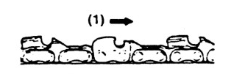
Poznámka
Při montáži krytu jednotky, dávejte pozor, aby guma jednotky správně doléhala na motorovou jednotku.

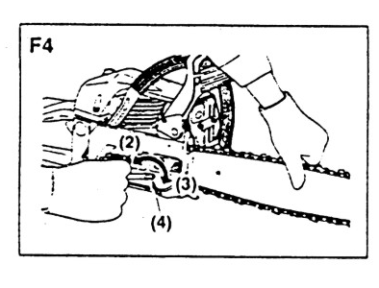

(1) Dbejte pozornosti na správný směr řetězu.

(2) uvolnit
(3) utáhnout
(4) šroub napínače

Pozn.: nový řetěz na začátku používání prodlouží svou délku. Proto častěji kontrolujte a přenastavujte jeho napnutí. Uvolněný řetěz může snad spadnout, nebo se rychle opotřebovat či způsobit poškození lišty.

Palivo
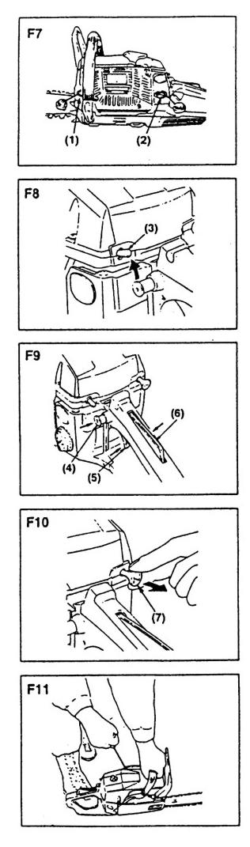
Jako palivo pro motorovou pilu používejte vždy směs bezolovnatého benzínu 95 oktanů a kvalitního motorového oleje který umožňuje mazání 1:25 přiklad HUSQVARNA LS+, STIHL HP, nebo olej pro dvoudobé motory typem JASO FC pro vzduchem chlazené dvoutaktní motory.

Upozornění:
- Palivo skladujte či používejte v místě bez výskytu ohně
- Palivo skladujte a mixujte pouze ve schválených nádobách
- Dejte pozor na to, abyste použili správný druh oleje
- Nemíchejte větší dávku paliva než na jeden music dopředu.

Startování motoru
- položte pilu na zem
- přepněte zapínací tlačítko (3) do polohy I
- vytáhněte táhlo sytiče (7) ven
- stiskněte lehce páčku plynu (5) a zatlačte kolík (4) dovnitř. Kolík musí zůstat zatlačený
- pusťte páčku plynu
- přidržte rukojeť pily nohou na zemi a držte i pravou rukou
- levou rukou zatáhněte asi 5x za startovací lanko (F11)
- motor naskočí a ihned vypne
- zatáhněte kolík sytiče (7) zpět
- zatáhněte opět za startovací lanko, dokud pila nenaskočí
- nechte běžet pilu 20s a poté přidejte a povolte plyn (5), kolík (4) vyskočí ven
- nechte motor pily chvíli zahřát a poté můžete začít pracovat
Během startování dejte pozor na řetěz, který po nastartování začne rotovat!
- Řetězový olej
- Palivo
- Vypínač start-stop
- Aretační kolík plynu
- Páčka plynu
- Bezpečnostní aretace plynu
- Táhlo sytiče
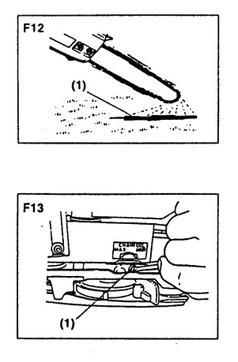
Po nastartování motoru ponechejte běžet řetěz ve střední rychlosti a zkontrolujte, zda je olej rozptýlen (F12)

Spotřeba řetězového oleje může být nastavena otočením šroubu v otvoru naspodu strany spojky. Nastavte spotřebu oleje podle pracovních podmínek. (F13)
Doplníte olejovou nádrž pokaždé, když doplňujete palivo.

Nastavení karburátoru
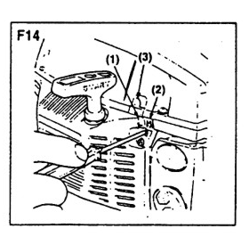
Karburátor motorové pily byl nastaven již při výrobě, ale je možné, že bude potřeba jeho drobné nastavení v závislosti na pracovních podmínkách. Před tím, že začnete nastavovat karburátor, ujistěte se, že vzduchový a palivové filtry jsou čisté a palivo spávně namícháno.
- Zastavte motor a šroubovákem utáhněte seřizovací šrouby H (tryska vysokých otáček) a L (tryska nízkých otáček), dokud je to možné. Nepoužívejte však sílu.
- Poté otočte oběma šrouby H a L zpět o 1,5 otočky.
- Nastartujte motor a nechte jej zahřát při polovičním plynu.
- Otočte šroubem L pomalu ve směru hodinových ručiček a nastavte volnoběžnou rychlost otáček na maximum. Poté otočte šroubem zpět o ¼ otočky.
- Otočte šroubem T (šroub seřízení volnoběžných otáček) proti směru hodinových ručiček tak, že řetěz přestane rotovat. Pokud je volnoběžná rychlost příliš nízká, otočte šroubem ve směru hodinových ručiček.

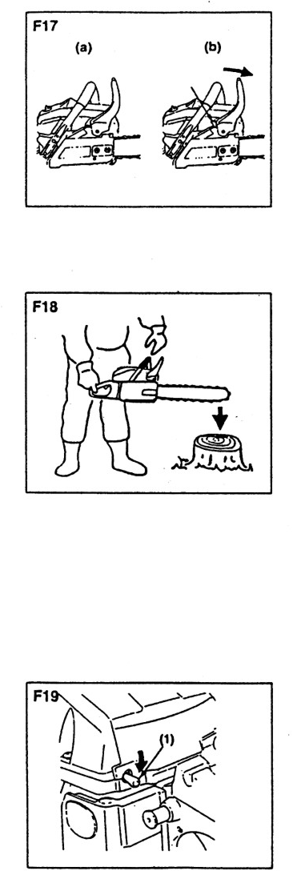
Brzda řetězu
Tato pila je vybavena automatickou brzdou řetězu, která zastaví rotaci řetězu, pokud dojde ke zpětnému úderu. Brzda je automaticky spuštěna silou setrvačnosti v závislosti na síle působené na přední chránič. Brzdu lze použít také manuálně zatlačením předního chráničem dopředu k liště. Pro uvolnění brzdy zatlačte přední chránič směrem k přední rukojeti, dokud neuslyšíte kliknutí.
Funkčnost brzdy řetězu kontrolujte před každým použitím.
následujícím způsobem :
- Vypněte motor
- Podržte pilu v horizontální poloze, uvolněte ruku z přední rukojeti a uhoďte hrotem lišty např. do kusu dřeva. Brzda mi měla naskočit (F18)
V případě, že brzda není funkční, obraťte se na odborný servis.
Motor při zapnutí ve vysokých otáčkách se zataženou brzdou, zahřeje spojku. Pokud je brzda zapnuta během používání pily, okamžitě uvolněte prsty z páčky plynu a ponechte motor ve volnoběžných otáčkách.

Zastavení motoru
- Uvolněte páčku plynu a přepněte spínač motoru do polohy „O“ (STOP).

Řezání
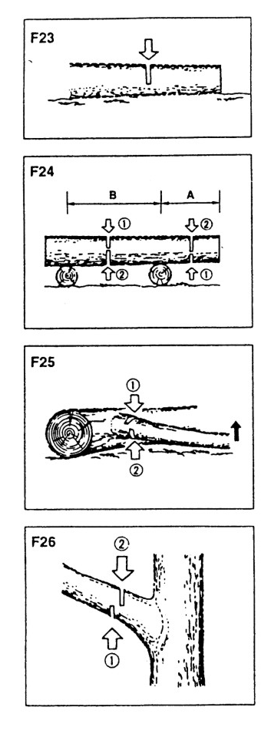
  - Před tím, než začnete pracovat s motorovou pilou , pečlivě se seznamte s návodem a všemi bezpečnostními upozorněními. Nejprve si nacvičte řezání na jednoduchých řezacích úkonech
  - Při řezání pilou není nutné vyvolávat zvláštní sílu. Stačí lehký tlak, zatímco motor poběží na plný plyn
  - Pokud je řetěz pily zachycen v řezu, nepokoušejte se jej vyndat silou, použijte k jeho vyproštění nějaký vhodný nástroj, např. klín nebo páku

Kácení stromu
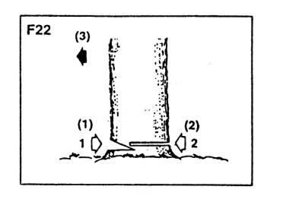
- Určete směru pádu stromu s ohledem na vítr, ohnutí kmene, umístění těžkých větví, přístupnosti terénu apod.
- Vyprázdněte oblast okolo stromu, zajistěte dobrou oporu nohou a cestičku k odchodu. Zabezpečte, aby v okolí se nenacházeli žádné osoby.
- Proveďte zářezový řez cca 1/3 z šířky kmene (1)
- Proveďte hlavní řez na druhé straně kmenu výše než zářezový řez (2). Strom bude padat na stranu, kde je zářezový řez (3)

Kmen ležící na zemí (F23)
Přeřezejte jej cca do poloviny, pak kmen otočte a přeřežte druhou polovinu

Kmen ležící mimo zem (F24)
V úseku A řežte zespodu do 1 třetiny a zbytek řežte zeshora. V úseku B řežte nejprve zeshora do 1 třetiny a zbytek zespodu.

Řezání větví padlého kmenu (F25)
Nejprve si všimněte, která strana větve je ohnuta. Poté proveďte počáteční řez ze stranu ohnutí a dokončete z druhé strany.
Dávejte pozor na odskakující uřízlé větve!

Prořezávání větví na stojícím stromu (F26)
Začněte řezat odspodu a pokračujte zeshora.

Údržba

Údržba a kontrola po každém použití
- Vzduchový filtr
- Správné mazání řetězu a lišty
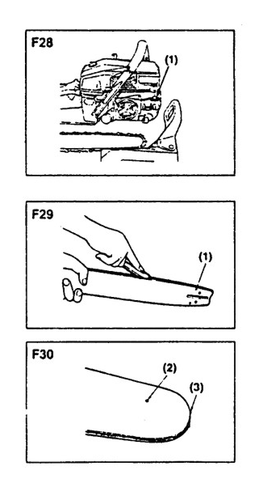
- Namažte vodící kolo na vrcholu lišty (F30)
- Ostatní – Zkontrolujte, zda nedochází k úniku paliva, uvolňování uzávěrů či poškození hlavních částí, obzvláště rukojeti a upevnění chrániče lišty. Zjistíte-li jakékoliv poškození, obraťte se na odborný servis před příštím použitím pily!

Periodická údržba
- žebra válce - prach či piliny uvízlé mezi žebry válce mohou způsobit přehřívání motoru. Odejměte vzduchový filtr a kryt válce a zkontrolujte a vyčistěte žebra válce. Při instalaci krytu válce dávejte pozor na to, aby spínací dráty a průchodky byly umístěny ve správné poloze (F31)
- palivový filtr – pomocí drátového háku vyjměte palivový filtr (F32). Odmontujte filtr a umyjte pomocí benzínu nebo v případě potřeby nahraďte novým.
- olejová nádrž - pomocí drátového háku vyjměte olejový filtr a vyčistěte pomocí benzínu. Při vracení filtru zpět dejte pozor na správné umístění k přednímu pravému rohu. Vyčistěte také nečistoty v nádrži (F33)
- zapalovací svíčka – vyčistěte elektrody drátovým kartáčem a přednastavte rozpětí na 0,65mm (F34)
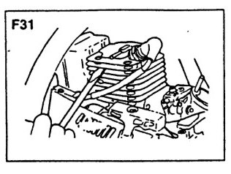
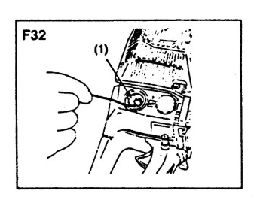
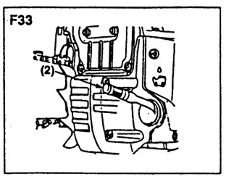

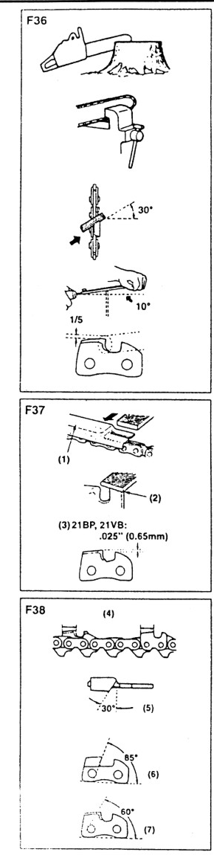

pastorek (F35) – překontrolujte, zda nedošlo k prasklinám či nadměrnému opotřebení. Pokud ano, pastorek vyměňte, Nikde nedávejte nový řetěz na opotřebovaný pastorek nebo opotřebovaný řetěz na nový pastorek.

- přední a zadní tlumič – zkontrolujte, zda nedošlo k prasklině

Řetěz
- Velmi důležité je, aby byly zuby řetězu vždy nabroušené, protože se s tím zaručuje plynulý provoz zařízení.
Zuby řetězu se musí nabrousit, když:
- piliny jsou jako prach
- potřebujete vynaložit dodatečnou sílu při řezání
- řez nelze provést rovně
- zvyšují se vibrace
- spotřeba paliva se zvyšuje

Řetězová lišta
Občasně otočte řetězovou lištu, abyste zabránili opotřebení.
Drážka řetězové lišty musí mít vždy pravoúhlý tvar. Zkontrolujte, zda je drážka opotřebovaná.
Přiložte pravítko z vnější strany řetězu. Pokud je mezi pravítkem a řetězem menší mezera, je drážka v pořádku. Pokud zjistíte, že není mezi pravítkem a řetězem mezera, pak je třeba opravit nebo vyměnit řetězovou lištu.(F39)
(1) pravítko
(2) mezera
(3) bez mezery
(4) řetěz je nahnutý

Specifikace
Délka lišty: 46cm
Výkon: 2kW
Rychlost otáček při volnoběhu 2800 ot./min
Maximální otáčky motoru: 10000 ot./min
Poměr olej/benzín: 1:50
Typ motoru: vzduchem chlazený, jednoválcový, dvoutaktní
Objem motoru: 50ccm
Palivo: benzín s příměsí oleje
Spotřeba: 610g / kWh
Objem palivové nádrže: 0,55 l
Objem olejové nádrže: 0,26 l
Řetěz: 0,325" 1,3mm 72 vodících zubů
Garantovaná hladina akustického výkonu: 116dB
Hmotnost (bez lišty a řetězu): 5kg

Dovozce: Datram Praha, spol. s r.o., Za papírnou 308/9, Holešovice, 17000 Praha 7, www.datram.cz
Reklamace vyřizuje: Datram Praha,spol. s r.o., Plzeňská 443/71, 26601 Beroun 2
Země původu: Čína

Užívateľský manuál

Benzínová motorová píla

GF-5490

Pred prvým použitím tohto produktu si prosím prečítajte starostlivo celý tento návod a schovajte si ho pre budúce použitie.

Obsah
Obsah 12
Bezpečnostné upozornenie 12
Popis: 15
Inštalácia reťazovej lišty a reťaze 16
Palivo 16
Štartovanie motora 17
Nastavenie karburátora 17
Brzda reťaze 18
Zastavenie motora 18
Rezanie 18
Spilovanie stromu 18
Údržba 19
Údržba po každom použití 19
Periodická údržba 19
Reťaz 19
Reťazová lišta 20
Špecifikácie 20

Bezpečnostné upozornenie:
- Motorovú pílu nesmú používať:
  - Osoby, ktoré nie sú oboznámené s návodom na použitie, deti, mladiství a osoby pod vplyvom alkoholu, drog alebo liekov
- Pre zaručenie bezpečného zaobchádzania si musí obsluhujúca osoba bezpodmienečne prečítať tieto prevádzkové pokyny, aby sa zoznámila so zaobchádzaním s motorovou pílou. Nedostatočne informovaná obsluha môže ohroziť seba a ďalšie osoby nevhodným používaním.
- Motorová píla môže byť zapožičaná len užívateľom, ktorí vedia s touto pílou zaobchádzať. Spolu s pílou im musí byť odovzdaný i návod na použitie.
- Užívatelia, ktorí pracujú s motorovou pílou prvý krát by sa mali nechať odovzdávajúcim poučiť, aby sa zoznámili s vlastnosťami píl poháňaných motorom, alebo by mali navštíviť štátom organizovaný kurz.
- Deti a mladiství mladší ako18 rokov nesmú motorovú pílu obsluhovať.
- Mladiství nad 16 rokov sú z tohto zákazu vyňatí, ak pracujú za účelom výučby pod dozorom odborníka.
- Práca s motorovou pílou vyžaduje veľkú pozornosť.
- S motorovou pílou je možné pracovať len v dobrej telesnej kondícii. Tiež únava vedie k nepozornosti. Zvlášť po dlhšej dobe práce je nutná zvýšená pozornosť. Všetky práce je nutné vykonávať kľudne a rozvážne. Obsluha podlieha zodpovednosti i vo vzťahu k tretím osobám.
- Nikdy nepracovať pod vplyvom alkoholu, drog alebo liekov.
- Pri práci vo vegetácii, ktorá sa ľahko vznieti a pri veľkom suchu musí užívateľ mať pripravený hasiaci prístroj (nebezpečie požiaru).
- Vzhľadom k tomu, že výrobok prekračuje najvyššie prípustné hodnoty hluku (vibrácií), platné pre osemhodinovú pracovnú dobu, nie je možné výrobok trvalo dlhodobo používať. Doba expozície preto nesmie prekročiť 25 minút za osemhodinovú smenu.
- Pri profesionálnom používaní je spôsob nasadenia stroja, a prípadné náhradné opatrenie na zmiernenie vplyvu hluku (vibrácií) treba prejednať s miestne príslušnými orgánmi hygienickej služby SR.
- Osobné ochranné vybavenie
  - Aby sa pri práci s motorovou pílou zamedzilo zraneniu hlavy, očí, rúk, nôh a poškodeniu sluchu, musí byť používané ďalej popísané ochranné vybavenie a prostriedky na ochranu tela:
  - Oblečenie má byť účelné, to jest tesne priliehajúce, ale neprekážajúce.
  - Pri práci s pílou nenoste žiadny šperk alebo oblečenie, ktoré umožňuje zachytenie v kroví alebo na vetvách. Na dlhé vlasy noste bezpodmienečne sieťku!
  - Pri všetkých prácach v lese noste ochrannú helmu, ktorá poskytuje ochranu pred spadajúcimi vetvami. Helma sa musí pravidelne kontrolovať, či nie je poškodená a najneskôr po 5 rokoch vymeniť. Používajte len preskúšané ochranné helmy.
  - Ochrana tváre, (náhrada sú pracovné okuliare) zadržujú triesky a úlomky dreva. Aby sme zamedzili zraneniu očí je nutné pri práci s motorovou pílou nosiť ochranu očí, prípadne ochranu tváre.
  - K zamedzeniu škôd na sluchu sú vhodné osobné ochranné prostriedky proti hluku, (kapsle, vosková vata).
  - Bezpečnostná pracovná bunda má signálne zafarbené partie na ramenách, je príjemná na telo a ľahko sa udržuje.
  - Pracovné rukavice z pevnej kože patria k predpísanému vybaveniu a musia sa stále nosiť pri práci s motorovou pílou.
  - Pri práci s motorovou pílou sa musí nosiť bezpečnostná obuv, prípadne bezpečnostné vysoké topánky s nekĺzavou podrážkou, oceľovou špicou a dobrou ochranou nohy. Bezpečnostná obuv s vložkou proti rezu poskytuje ochranu proti zraneniu a zaručuje istý postoj.
- Pohonné látky, tankovanie
  - Pri tankovaní motorovej píly musí byť motor vypnutý.
  - Je zakázané fajčenie a približovať sa s ohňom
  - Pred tankovaním nechajte pílu vychladnúť
  - Pohonné látky môžu obsahovať substancie podobné rozpúšťadlám. Zabráňte styku minerálnych produktov s kožou a očami. Pri tankovaní noste vždy rukavice. Ochranné oblečenie častejšie meňte a čistite. Plyny pohonných látok nevdychujte. Vdychovanie môže vyvolať telesné poškodenie.
  - Nerozlievajte pohonnú hmotu alebo olej. Keď sa pohonná látka alebo olej rozleje, pílu okamžite utrite. Pohonnú látku nedávajte do styku s oblečením. Ak je pohonná látka na oblečení rozliata, oblečenie ihneď vymeňte!
  - Dbajte na to, aby sa žiadna pohonná látka alebo olej nedostali do zeme (ochrana životného prostredia). Používajte vhodnú podložku.
  - Netankujte v uzatvorených priestoroch. Pary pohonných látok sa zhromažďujú pri zemi (nebezpečie výbuchu).
  - Uzatvárací uzáver nádrže pre pohonné látky a olej dobre uzavrite
  - Na štartovanie motorovej píly zmeňte miesto (najmenej 3 metre od miesta tankovania)
  - Pohonné látky nie sú neobmedzene schopné uskladnenia. Nakúpte len toľko, koľko má byť v dohľadnej dobe spotrebované.
  - Pohonné látky a olej transportujte len v prípustných a označených kanystroch a tiež v nich skladujte. K pohonným látkam a oleju sa nemajú približovať deti.
- Nikdy nepracujte sami, v prípade naliehavej potreby musí byť niekto v blízkosti (v dosahu počutia).
- Ubezpečte sa, že sa v pracovnom okruhu nenachádzajú žiadne deti a iné osoby. Dávajte pozor tiež na zvieratá
- Pred začatím práce s motorovou pílou preskúšajte jej bezchybnú funkciu a predpisom zodpovedajúcu prevádzku! Zvlášť funkciu reťazovej brzdy, správne namontovanú lištu, podľa predpisu nabrúsenú a napnutú reťaz, pevne namontovanú ochranu reťazového kolesa, ľahký chod plynovej páky a funkciu uzávierky plynovej páky, čistú a suchú rukoväť, funkciu štartovacej a vypínacej páčky.
- Motorovú pílu sprevádzkujte až po kompletnom zostavení.
- Pred štartovaním musí obsluha zaujať pevné a bezpečné postavenie.
- Motorovú pílu štartujte len spôsobom, uvedeným v návode. Iné štartovacie techniky nie sú prípustné.
- Pri uvádzaní do chodu sa prístroj musí bezpečne položiť a pevne podržať. Lišta a reťaz musia byť voľne v priestore.
- Pri práci sa motorová píla musí držať pevne obidvomi rukami. Pravá ruka na zadnej rukoväti, ľavá ruka na oblúkovom držadle. Rukoväte musia byť obopnuté pevne palcami.
- POZOR: Po uvoľnení páky plynu reťaz ešte krátko dobieha (voľnobežný efekt).
- Motorovú pílu musíte obsluhovať tak, aby sa nemohli vdychovať výfukové plyny.
- Pri viditeľných zmenách chovania prístroja okamžite vypnite motor
- Motor musí byť vypnutý pri napínaní a kontrole reťaze, pri výmene reťaze a pri odstraňovaní porúch
- Pri styku reťaze s kameňmi, klincami alebo inými tvrdými predmetmi sa musí motor okamžite vypnúť a treba skontrolovať reznú časť.
- V pracovných prestávkach a pri odchode musí motorová píla byť vypnutá a odstavená tak, aby nikto nemohol byť ohrozený.
- Horúcu motorovú pílu nikdy neukladajte do suchej trávy alebo na horľavé predmety. Výfuk vydáva enormnú teplotu (Nebezpečie požiaru).
- POZOR: Po odstavení píly môže odkvapkávať olej z lišty
- Nebezpečie spätného úderu:
  - Pri práci s reťazovou pílou môže dôjsť k nebezpečnému spätnému úderu.
  - Tento spätný úder nastane, keď sa horná časť vrcholu lišty neúmyselne dotkne dreva alebo iného pevného predmetu. Motorová píla je pritom nekontrolovane s veľkou energiou vrhnutá v smeru obsluhy (Nebezpečie úrazu!). Pre zamedzenie spätnému úderu, musíte dbať na nasledujúce:
  - Priamy vpich špicu lišty do dreva smie byť vykonaný len špeciálne školenými osobami!
  - Stále pozorujte špičku lišty. Pozor pri pokračovaní práve začatého rezu.
  - Rez začnite s bežiacou reťazou píly!
  - Reťaz píly stále správne brúste. Pritom musíte dbať na správnu výšku obmedzovacích zubov!
  - Nerežte nikdy naraz viacej vetví! Pri odrezávaní vetví dbajte na to, aby sa reťaz nedostala do styku s ďalšou vetvou
  - Pri skracovaní dávať pozor na blízko ležiace kamene.
- Chovanie pri práci a pracovná technika:
  - Pracujte len za dobrých svetelných podmienok a pri dobrej viditeľnosti. Zvlášť dávajte pozor na námrazu, mokro, ľad a sneh (nebezpečie pošmyknutia). Zvýšené nebezpečie pošmyknutia je na čerstvo olúpanom dreve (kôre).
  - Nikdy nepracujte na nestabilných podkladoch. Dbať na prekážky v pracovnom okruhu (nebezpečie zakopnutia). Dbajte vždy na bezpečné miesto.
  - Nerežte nad výšku ramien
  - Nikdy nerežte pri státí na rebríku
  - Nikdy nevystupujte na strom s pílou a tam nepracujte
  - Nepracujte vo veľkom predklone.
  - Veďte pílu tak, aby žiadna časť tela nebola v dosahu reťaze píly
  - S motorovou pílou režte len drevo.
  - Nedotýkajte sa zeme s bežiacou reťazou.
  - Pílu nepoužívajte na zdvíhanie a prehadzovanie kusov dreva a iných predmetov.
  - Vyčistite oblasť rezu od cudzích telies, ako piesok, kamene, klince atď. Cudzie telesá poškodzujú zariadenie píly a zapríčiňujú nebezpečný spätný úder.
  - Pri rezaní reziva použite bezpečnú podložku (ak je to možné, tak kozu na rezanie dreva)
  - Drevo nesmie byť pridržiavané nohou alebo druhou osobou.
  - Gulatina sa musí zaistiť pri rezaní proti otáčaniu.
  - Pri zrezávaní a skracovaní musí byť opierka nasadená na rezané drevo.
  - Pred každým skracovacím rezom nasaďte pevne opierku a až potom zarežte bežiacu reťaz do dreva. Píla sa pritom na zadnom držadle zdvihne hore a oblúkovým držadlom sa vedie smer. Opierka slúži ako otáčavý bod. Nasadenie sa vykonáva ľahkým tlakom na oblúkové držadlo. Pílu pritom trochu ťahajte späť. Opierku nasaďte hlbšie a znovu zadné držadlo zdvihnite.
  - Vpichovacie a pozdĺžne rezy môžu byť vykonávané len špeciálne školenými osobami (zvýšené nebezpečie spätného úderu)!
  - Pozdĺžny rez nasaďte v najplochejšom uhle. Tu sa musí postupovať opatrne, lebo opierka sa môže zachytiť.
  - Lištu píly vyťahujte z dreva len s bežiacou reťazou.
  - Ak vykonávate viacej rezov, musíte plynovú páku medzi rezmi uvoľňovať.
  - Dajte pozor pri rezaní roztriešteného dreva. Odrezané kúsky dreva môžu odletovať (nebezpečie úrazu).
  - Píla sa môže pri rezaní vymrštiť hornou stranou lišty v smere k obsluhujúcemu, ak sa reťaz zaklíni. Preto sa musí podľa možnosti rezať spodnou stranou lišty, lebo píla je ťahaná v smere dreva od tela.
  - Drevo pod napätím musí byť vždy najprv narezané na strane tlaku. Potom až môžete urobiť deliaci rez na druhej strane. Tým sa zamedzí zovretiu lišty.
  - Pri odstraňovaní vetiev by motorová píla mala byť opretá o kmeň. Pritom nesmie byť rezané špičkou lišty (nebezpečie spätného úderu).
  - Dajte pozor na vetvy, ktoré sú pod napätím. Voľne visiace vetvy neoddeľujte odspodu.
  - Nevykonávajte odstraňovanie vetiev postavený na kmeni.
  - So zrezávaním stromov môžete začať až po zaistení, že
a) sa v okruhu zrezávania zdržujú len osoby zrezávaním zamestnané
b) spätné ustúpenie bez prekážok pre každého, kto sa zaoberá zrezávaním (ustupovací priestor má mať naprieč asi 45m).
c) spodok kmeňa musí byť bez cudzích telies, raždia a vetiev. Dbajte na istý postoj (nebezpečie zakopnutia).
d) najbližšie pracovné miesto musí byť najmenej 2 1/2 dĺžky stromu vzdialené . Pred zrezaním musí byť smer spadnutia stromu preskúšaný a treba zaistiť, aby sa nenachádzali vo vzdialenosti 2 1/2 dĺžky stromu osoby ani predmety!
- Doprava a uskladnenie
  - Pri transporte a pri zmene stanoviska pri práci sa musí reťazová píla vypnúť alebo sa musí aktivovať brzda, aby sa zabránilo neúmyselnému spusteniu reťaze.
  - Nikdy nenoste a neprevážajte pílu s bežiacou reťazou! Horúcu motorovú pílu nezakrývajte (napr. plachtami, prikrývkami, časopismi..).
  - Nechajte motorovú pílu ochladiť, skôr ako ju uložíte do transportnej schránky alebo do vozidla.
  - Pri preprave na väčšiu vzdialenosť nasaďte ochranu lišty, ktorá je dodávaná so strojom.
  - Pílu noste len za oblúk, lištou dozadu, neprichádzajúc do styku s tlmičom výfuku (nebezpečie popálenia).
  - Pri preprave v aute sa musí dbať na bezpečné uloženie, aby pohonná látka a reťazový olej nemohli vytiecť.
  - Pílu uskladnite v suchej miestnosti. Píla nesmie byť uskladnená vonku. Udržujte motorovú pílu mimo dosah detí.
  - Pri dlhšom skladovaní a pri zasielaní musia byť nádrže na pohonnú látku a olej úplne vyprázdnené.
- Údržba
  - Pri všetkých údržbárskych prácach pílu musíte vypnúť a sviečkovú zástrčku vytiahnuť!
  - Vždy pred začatím práce sa musí skontrolovať prevádzková bezpečnosť píly. Zvlášť je potrebné dbať na predpisové nabrúsenie a napnutie reťaze píly
  - Stroj musí pracovať bez nadmerného hluku a výfukových plynov.
  - Dbajte na správne nastavenie splynovača.
  - Pílu pravidelne čistite.
  - Pravidelne preskúšajte tesnenie uzáverov nádrží
  - Dodržujte predpisy bezpečnosti práce. V žiadnom prípade nevykonávajte na motorovej píle konštrukčné zmeny! Ohrozujete tým svoju bezpečnosť!
  - Práce pri ošetrovaní a údržbe sa môžu vykonávať len v takom rozsahu, ako sú popísané v tomto prevádzkovom návode. Všetky ďalšie práce musia byť zverené odbornému servisu
- Prvá pomoc:
  - Pre prípad nehody by mala na pracovisku byť k dispozícii lekárnička. Odobratý materiál ihneď doplniť!
  - Upozornenie: Ak sú osoby s poruchami krvného obehu vystavené príliš často vibráciam, môže dôjsť k poškodeniu ciev alebo nervového systému. Následkom vibrácií sa môžu na prstoch, rukách alebo zápästných kĺboch objaviť nasledujúce príznaky: ochabnutie častí tela, svrbenie, bolesť, pichanie, zmeny farby pokožky. Ak zistíte tieto príznaky, vyhľadajte lekára.

Popis:
- predná brzda reťaze
- štartér
- čistič vzduchu
- koliesko sýtiča
- blokovanie plynu
- pravá rukoväť
- páčka plynu
- tlačidlo zámku plynu
- spínač motora
- palivová nádrž
- olejová nádrž
- ľavá rukoväť
- reťaz
- lišta reťaze

Inštalácia reťazovej lišty a reťaze
Štandardné balenie obsahuje:

- telo píly
- ochrana lišty
- lišta
- reťaz
- zástrčkový kolík
- skrutkovač pre nastavenie karburátora
- hrot a pripevňovacie skrutky

Vzhľadom k ostrým okrajom reťaze používajte pri montáži ochranné rukavice!
Otvorte krabicu a namontujte reťazovú lištu a reťaz na motorovú jednotku, potom :
1.Potlačte chránič k prednej rukoväti, aby ste sa uistili, že je reťazová brzda vypnutá. (F2)
2. Uvoľnite matice a odstráňte chránič reťaze. (F2)
(8) Otvor napínania reťaze
(9) Napinák reťaze
(10) Kryt jednotky

3.Nasaďte reťaz na reťazové koliesko spojky tak, aby reťaz správne zapadala do zubov kolieska. Okolo vodiacej lišty nasaďte reťaz, lištu potom nasaďte na motorovú jednotku. Prispôsobte polohu skrutky pre napínanie reťaze na lište. Zaskrutkujte matice krytu jednotky (Slika F4 (2, 3)).

Poznámka
Pri montáži krytu jednotky, dávajte pozor, aby guma jednotky správne doliehala na motorovú jednotku.

(1) Dajte pozor na správny smer reťaze.
(2) uvolniť
(3) utiahnuť
(4) skrutka napínača
Pozn.: nová reťaz na začiatku používania predĺži svoju dĺžku. Preto častejšie kontrolujte a prednastavujte jej napnutie. Uvoľnená reťaz môže ľahko vykoľajit alebo sa rýchlo opotrebovať či spôsobiť poškodenie lišty.

Palivo
Ako palivo pre motorovú pílu používajte vždy zmes bezolovnatého benzínu 95 oktánov a kvalitný motorový olej HUSQVARNA LS+, STIHL HP, alebo olej pre dvojtaktné motory typ JASO FC pre vzduchom chladené dvojtaktné motory.
Pomer zmesi 1:25 s olejom HUSQVARNA LS+, STIHL HP, alebo olej pre dvojtaktné motory typ JASO FC
Dodržujte nasledovné pomery zmesi:

Upozornenie:
- Palivo skladujte či používajte v mieste bez výskytu ohňa
- Palivo skladujte a mixujte iba v schválených nádobách
- Dajte pozor na to, aby ste použili správny druh oleja (pre dvojtaktné motory)
- Nemiešajte väčšiu dávku paliva ako na jeden mesiac dopredu.

Štartovanie motora
- položte pílu na zem
- prepnite zapínacie tlačidlo (3) do polohy I
- vytiahnite kolík sýtiča (7) von
- stlačte ľahko páčku plynu (5) a zatlačte kolík (4) dovnútra. Kolík musí zostať zatlačený
- pustite páčku plynu
- pridržte rukoväť píly nohou na zemi a držte aj pravou rukou
- ľavou rukou zatiahnite asi 5x za štartovacie lanko (F11)
- motor naskočí, ale pravdepodobne po chvíľke zasa vypne
- zatiahnite kolík sýtiča (7) späť
- zatiahnite opäť za štartovacie lanko, dokiaľ píla nenaskočí
- nechajte bežať pílu 20s a potom pridajte a povoľte plyn (5), kolík (4) vyskočí von
- nechajte motor píly chvíľu zohriať a potom môžete začať pracovať

Behom štartovania dajte pozor na reťaz, ktorá po naštartovaní začne rotovať!

- Reťazový olej
- Palivo
- Zapínač
- kolík zámku plynu
- Páčka plynu
- Bezpečnostná aretácia plynu
- Koliesko sýtiča

Po naštartovaní motora ponechajte bežať reťaz v strednej rýchlosti a skontrolujte, či je olej rozptýlený (F12)

Spotreba reťazového oleja môže byť nastavená otočením skrutky v otvore na spodku strany spojky. Nastavte spotrebu oleja podľa pracovných podmienok. (F13)

Olejová nádrž by mala byť temer prázdna v dobe, kedy je spotrebované palivo. Uistite sa, že doplníte olejovú nádrž vždy keď doplňujete palivo.

Nastavenie karburátora
Karburátor motorovej píly bol nastavený už pri výrobe, ale je možné, že bude treba jeho drobné nastavenie v závislosti na pracovných podmienkach. Pred tým, než začnete nastavovať karburátor, uistite sa, že vzduchový a palivový filter sú čisté a palivo správne namiešané.
- Zastavte motor a skrutkovačom utiahnite nastavovacie skrutky H (tryska vysokých otáčok) a L (tryska nízkych otáčok), pokiaľ je to možné. Nepoužívajte však silu.
- Potom otočte obomi skrutkami H a L späť o 1,5 otočky.
- Naštartujte motor a nechajte ho zahriať pri polovičnom plyne.
- Otočte skrutkou L pomaly v smeru hodinových ručičiek a nastavte voľnobežnú rýchlosť otáčok na maximum. Potom otočte skrutkou späť o ¼ otočky.
- Otočte skrutkou T (skrutka nastavenia voľnobežných otáčok) proti smeru hodinových ručičiek tak, že reťaz prestane rotovať. Pokiaľ je voľnobežná rýchlosť príliš nízka, otočte skrutkou v smere hodinových ručičiek.

Brzda reťaze
Táto píla je vybavená automatickou brzdou reťaze, ktorá zastaví rotáciu reťaze, pokiaľ dôjde k spätnému úderu. Brzda je automaticky spustená silou zotrvačnosti v závislosti na sile spôsobenej na predný chránič. Brzdu možno použiť tiež manuálne otočením predného chrániča dolu k lište. Pre uvoľnenie brzdy zatlačte predný chránič smerom k prednej rukoväti, dokiaľ nepočujete kliknutie.
Funkčnosť brzdy reťaze kontrolujte pred každým použitím nasledujúcim spôsobom:
- Vypnite motor
- Podržte pílu v horizontálnej polohe, uvoľnite ruku z prednej rukoväte a udrite hrotom lišty napr. do kusu dreva. Brzda by mala naskočiť (F18)
V prípade, že brzda nie je funkčná, obráťte sa na odborný servis.
Motor pri zapnutí vo vysokých otáčkach so zapnutou brzdou zahreje spojku. Pokiaľ je brzda zapnutá behom používania píly, okamžite uvoľnite prsty z páčky plynu a ponechajte motor vo voľnobežných otáčkach.

Zastavenie motora
- Uvoľnite páčku plynu, motor prejde do voľnobežných otáčok po dobu niekoľko minút.
- Prepnite spínač motora do polohy „O“ (STOP).

Rezanie
  - Pred tým, než začnete pracovať s motorovou pílou , dôkladne sa zoznámte s návodom a všetkými bezpečnostnými upozorneniami. Najprv si nacvičte rezanie na jednoduchých rezacích úkonoch
  - Pri rezaní pílou nie je nutné vyvolávať zvláštnu silu. Stačí ľahký tlak, zatiaľ čo motor pobeží na plný plyn
  - Pokiaľ je reťaz píly zachytená v reze, nepokúšajte sa ju vybrať silou, použite k jej vybratiu nejaký vhodný nástroj, napr. klin alebo páku

Spilovanie stromu
- Určite smer pádu stromu s ohľadom na vietor, ohnutie kmeňa, umiestnenie ťažkých vetiev, prístupnosti terénu apod.
- Vyprázdnite oblasť okolo stromu, zaistite dobrú oporu nôh a cestičku k odchodu. Zabezpečte, aby v okolí sa nenachádzali žiadne osoby.
- Vykonajte zárezový rez cca 1/3 zo šírky kmeňa (1)
- Vykonajte hlavný rez na druhej strane kmeňa na úrovni o málo vyššie než zárezový rez (2). Strom bude padať na stranu, kde je zárezový rez (3)

Kmeň ležiaci na zemi (F23)
Prerežte ho cca do polovice, potom kmeň otočte a prerežte druhú polovicu

Kmeň ležiaci mimo zem (F24)
V úseku A režte zospodu do 1 tretiny a zvyšok režte zhora. V úseku B režte najprv zhora do 1 tretiny a zvyšok zospodu.

Rezanie vetiev spadnutého kmeňa (F25)
Najprv si všimnite, ktorá strana vetvy je ohnutá. Potom vykonajte počiatočný rez zo strany ohnutia a dokončite z druhej strany.
Dávajte pozor na odskakujúce urezané vetvy!
Prerezávanie vetiev na stojacom strome (F26)
Začnite rezať odspodu a pokračujte zhora.

Údržba

Údržba po každom použití
- Vzduchový filter – odstráňte prach a piliny z povrchu filtra poklepaním rohu filtra o pevný povrch. Pre vyčistenie špiny z pletiva, rozdeľte filter na dve polovice a vykefujte v benzíne. Pokiaľ použijete čistenie stlačeným vzduchom, fúkajte z vnútornej strany (F27). Po zostavení obidvoch polovíc filter zatlačte do jeho rámu, dokiaľ neklapne. Uistite sa, že drážky na okraji filtra sadnú na projekciu na kryte valca.
- Olejový otvor – odmontujte chránič reťaze a skontrolujte otvor na olej (1), či nie je zanesený (F28)
- Chránič lišty – ako náhle je chránič lišty odmontovaný, odstráňte piliny v drážke lišty a olejovom otvore. Namažte pastorok z podávajúceho otvoru na vrchole lišty (F30)
- Ostatné – Skontrolujte, či nedochádza k úniku paliva, uvoľňovaniu uzáverov či poškodeniu hlavných častí, obzvlášť rukoväte a upevneniu chrániča lišty. Ak zistíte akékoľvek poškodenie, obráťte sa na odborný servis pred ďalším použitím píly!

Periodická údržba
- rebrá valca - prach či piliny uviaznuté medzi rebrami valca môžu spôsobiť prehrievanie motora. Odoberte vzduchový filter a kryt valca a skontrolujte a vyčistite rebrá valca. Pri inštalácii krytu valca dávajte pozor na to, aby spínacie drôty a priechodky boli umiestnené v správnej polohe (F31)
- palivový filter – pomocou drôtového háku vyberte palivový filter (F32). Odmontujte filter a umyte pomocou benzínu alebo v prípade potreby nahraďte novým.
- olejová nádrž - pomocou drôtového háku vyberte olejový filter cez otvor pre filter a vyčistite pomocou benzínu. Pri vrátení filtra späť dajte pozor na správne umiestnenie k prednému pravému rohu. Vyčistite tiež nečistoty v nádrži (F33)
- zapaľovacia sviečka – vyčistite elektródy drôtovou kefou a prednastavte rozpätie na 0,65mm (F34)
- pastorok (F35) – prekontrolujte, či nedošlo k prasklinám alebo nadmernému opotrebeniu. Pokiaľ áno, pastorok vymeňte, Nikde nedávajte novú reťaz na opotrebovaný pastorok alebo opotrebovanú reťaz na nový pastorok.
- predný a zadný tlmič – skontrolujte, či nedošlo k praskline

Reťaz
- Veľmi dôležité je, aby boli zuby reťaze vždy nabrúsené, pretože sa tým zaručuje plynulá prevádzka zariadenia.
Zuby reťaze sa musia nabrúsiť, keď:
- piliny sú ako prach
- potrebujete vynaložiť dodatočnú silu pri rezaní
- rez nie je možné vykonať rovno
- zvyšujú sa vibrácie
- spotreba paliva sa zvyšuje
- Štandardy pre nastavenie reťaze:
Vždy noste ochranné rukavice.
Pred brúsením reťaze:
reťaz držte bezpečne v rukách.
Vypnite motor zariadenia.
Používajte guľatý pilník zodpovedajúci veľkosti. Veľkosť pilníka: 3 /16 (4.76mm)
- Pilník priložte k pílovému zubu a pritlačte ho priamym pohybom vpred. Držte pilník v pozícii, ako je na obrázku (F36).
Skontrolujte hĺbku profilu a zabrúste na správnu veľkosť, ako je na obrázku (37).
- Zaoblite hrany reťaze, aby sa znížilo riziko spätného rázu pri rezaní (F38).
(1) vhodná šírka
(2) zaoblite hrany zubu
(3) hĺbka brúsenia
(4) dĺžka brúsenia
(5) uhol brúsenia
(6) postranný uhol brúsenia
(7) horný uhol brúsenia
Reťazová lišta
Občas otočte reťazovú lištu, aby ste zabránili opotrebeniu.
Drážka reťazovej lišty musí mať vždy pravouhlý tvar. Skontrolujte, či je drážka opotrebovaná.
Priložte pravítko z vonkajšej strany reťaze. Pokiaľ je medzi pravítkom a reťazou menšia medzera, je drážka v poriadku. Pokiaľ zistíte, že nie je medzi pravítkom a reťazou medzera, potom je treba opraviť alebo vymeniť reťazovú lištu.(F39)
(1) pravítko
(2) medzera
(3) bez medzery
(4) reťaz je nahnutá

Špecifikácie
Dĺžka lišty: 46cm
Výstupný výkon: 2kW
Rýchlosť otáčok pri voľnobehu 2800 ot./min
Maximálne otáčky motora: 10000 ot./min
Pomer olej/benzín: 1:25
Typ motora: vzduchom chladený, jednovalcový, dvojtaktný
Objem motora: 50ccm
Palivo: benzín
Spotreba: 610g / kWh
Objem palivovej nádrže: 0,55 l
Objem olejovej nádrže: 0,26 l
Rozteč reťaze: 0,325"
Šírka drážky: 0,05"
Garantovaná hladina akustického výkonu: 116dB
Hmotnosť (bez lišty a reťaze): 5kg

Dovozca: Datram Praha, spol. s r.o., Za papírnou 308/9, Holešovice, 17000 Praha 7, ČR, www.datram.cz
Reklamácie vybavuje: Datram Praha,spol. s r.o., Plzeňská 443/71, 26601 Beroun 2, ČR
Krajina pôvodu: Čína

